Консультация для родителей на тему:
РАЗВИВАЕМ МЕЛКУЮ МОТОРИКУ

Подготовила воспитатель Осипова Н.П.
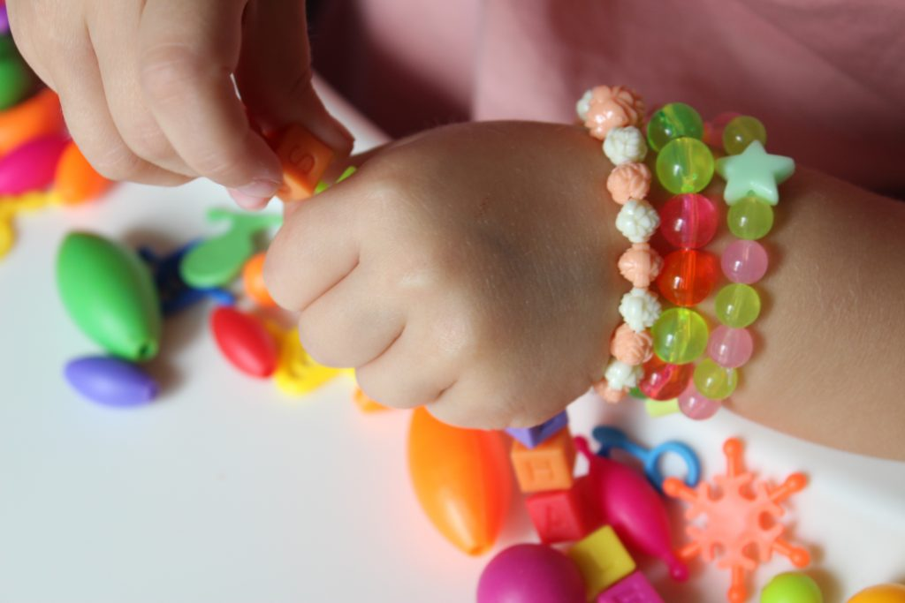 | Развитие мелкой моторики пальцев рук оказывает влияние на:  - развитие речи  - развитие внимания и памяти  - развитие мышления  - развитие координации движения  - овладение ребенком навыком письма

Игры и упражнения на развитие мелкой моторики рук

Лепка из глины и пластилина. Это очень полезно и отлично влияет на развитие мелкой моторики рук, причём лепить можно не только из пластилина и глины. Если во дворе зима – что может быть лучше снежной бабы или игр в снежки. А летом можно соорудить сказочный замок из песка или мелких камешков.
Рисование или раскрашивание картинок – любимое занятие дошкольников и хорошее упражнение на развитие мелкой моторики рук
Изготовление поделок из бумаги. Например, вырезание самостоятельно ножницами геометрических фигур, составление узоров, выполнение аппликаций. Ребёнку нужно уметь пользоваться ножницами и клеем.
Изготовление поделок из природного материала: шишек, желудей, соломы и других доступных материалов. Кроме развития мелкой моторики рук эти занятия развивают также и воображение, фантазию ребенка  Конструирование. Развивается образное мышление, фантазия, мелкая моторика рук. |  | 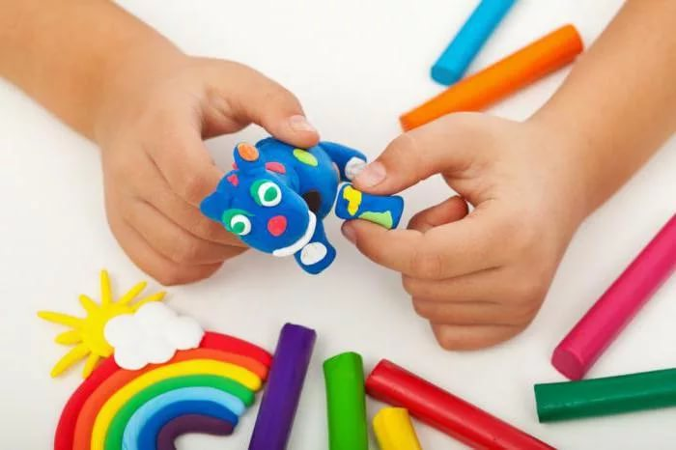
Застёгивание и расстёгивание пуговиц, кнопок, крючков. Хорошая тренировка для пальчиков, совершенствуется ловкость и развивается мелкая моторика рук.
Завязывание и развязывание лент, шнурков, узелков на верёвке. Каждое такое движение оказывает огромное влияние на развитие мелкой моторики рук малыша.

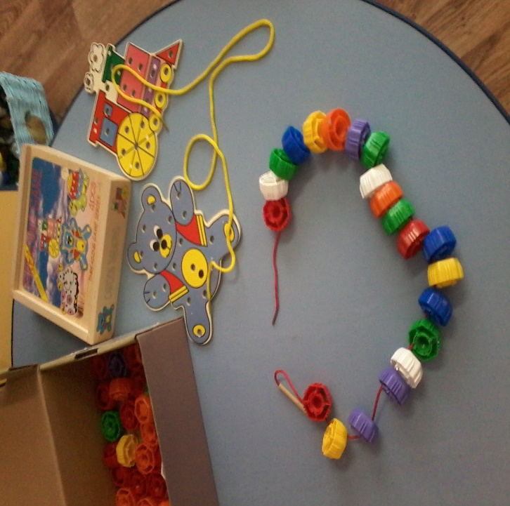 |  | Закручивание и раскручивание крышек банок, пузырьков и т. д. также улучшает развитие мелкой моторики и ловкость пальчиков ребенка.  Нанизывание бус и пуговиц. Летом можно сделать бусы из рябины, орешков, семян тыквы и огурцов, мелких плодов и т. д. Интересное занятие для развития воображения, фантазии и мелкой моторики рук.  Игры с прищепками  Чтобы игра была интересной для ребенка, можно прикреплять прищепки по тематике (то есть лучики к Солнцу, иголки к ежику, дождик к тучке, травку к земле и тому подобное; для этого вам нужно, соответственно, сделать заготовки к Солнцу, ежику и так далее).
Плетение косичек из ниток, венков из цветов пластмассовые игрушки и другие гладкие |  | Переборка круп, насыпать в небольшое блюдце, например, гороха, гречки и риса и попросить ребёнка перебрать. Развитие осязания, мелких движений пальчиков рук
Игры
Игры в мяч, с кубиками, мозаикой | Игры со шнурками и ленточками  Узелки на память  Свяжите несколько шнурков вместе и завяжите на каждом из них узелки. Предложите ребенку их все отыскать.
Бусы  Возьмите деревянные шарики с отверстиями и длинный шнурок. На конце шнурка привяжите погремушку (чтобы шарики не проскальзывали). Предложите ребенку нанизать шарики на шнурок. | Шнуровка  Предлагайте ребенку пособия, в которых с помощью шнурка нужно пришивать различные детали.
Игры с палочками и спичками  Спички в коробке Предложите ребенку уложить спички в коробок. Со спичек желательно заранее удалить серную головку. Пузырек и спички  Возьмите высокий пузырек с небольшим круглым отверстием и покажите ребенку, как можно наполнять его спичками | Игры с бумагой и салфетками  Снежки из бумаги  Покажите ребенку, как скомкать лист бумаги (или салфетку) чтобы получился снежок.  Снежинки из бумаги  Предложите ребенку порвать лист белой бумаги (или салфетку) на мелкие кусочки – это будут снежинки.
Многоразовые наклейки  Для занятий можно использовать как книжки-наклейки, так и отдельные, желательно многоразовые наклейки. Наклейки клеятся в соответствующую поверхности: холодильник, на стекло, на зеркало, на книгу, на лист бумаги или картона, на поверхности. Наклейки можно интересно обыгрывать и придумывать с ними занимательные истории. | Все виды ручного творчества: для девочек – вязание, вышивание и т. д., для мальчиков – чеканка, выжигание, художественное выпиливание и т. д. Научите своих детей всему, что умеете сами!
Книжки-игрушки
Детям нравится рассматривать книжки – игрушки, в которых можно открывать клапаны, нажимать на кнопочки, крутить детальки, ощупывать вставки из материалов разной фактуры – меха, кожи, ткани и др.

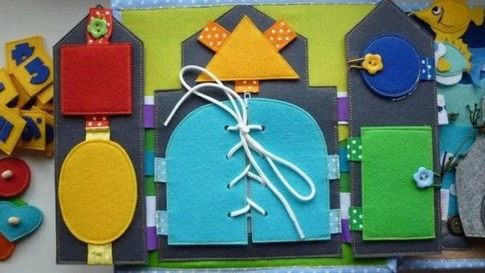
Пальчиковая гимнастика и пальчиковые игры
Этим весёлым занятиям посвящены многие книги. Народная мудрость принесла к нам из глубины веков Сороку-ворону, ладушки, Козу-рогатую и многое другое. А современные исследователи дополнили ассортимент увлекательных игр. Занимайтесь с крохой — игры и гимнастика для пальчиков способствует не только речевому, но и всестороннему развитию.

Спасибо за внимание!!!!

